PROIECT ECONOMETRIE

Analiza Determinanților Ratei Furturilor în Uniunea Europeană
Regresie Simplă, Multiplă, Machine Learning și Panel Data

Coordonatori:
Conf. Univ. Dr. Aceleanu Mirela | Drd. Anghel Iuliana-Claudia

Student: Hristu Justin | Grupa 1083

Introducere

Contextul Studiului
Infracțiunile contra proprietății (furturile) sunt influențate de factori economici și sociali.
Scopul analizei de regresie: estimarea și previzionarea ratei furturilor.

Sursa datelor
Eurostat: https://ec.europa.eu/eurostat

Variabile Analizate
Dependentă: ln_Furturi - rata furturilor (log)
Independente: ln_PIB, ln_Someri, ln_Imigratie, ln_Densitate
Dummy: Est_Vest (1 = Europa de Est, 0 = Europa de Vest)

Studiul Cunoașterii

1. Becker (1968) - Teoria economică a criminalității: infractorii sunt actori raționali.
2. Raphael & Winter-Ebmer (2001) - Șomajul crește propensiunea spre furturi.
3. Fajnzylber et al. (2002) - Inegalitatea veniturilor este corelată cu criminalitatea.
4. Sampson & Groves (1989) - Dezorganizarea socială în zone dens populate.
5. Ousey & Kubrin (2018) - Imigrația nu crește neapărat rata criminalității.

Informații despre Date
40 țări, perioada 2019-2023

Unnamed: 0 | vars | n | mean | sd | median | trimmed | mad | min | max | range | skew | kurtosis | se
An | 1 | 40 | 2023.0 | 0.0 | 2023.0 | 2023.0 | 0.0 | 2023.0 | 2023.0 | 0.0 | nan | nan | 0.0
Furturi | 2 | 40 | 158862.351351351 | 298632.456329594 | 66196.5 | 82596.5016891892 | 91962.7128 | 245.0 | 1359102.0 | 1358857.0 | 2.9078721298329 | 7.75983089313182 | 47217.9372626142
PIB_per_capita | 3 | 40 | 33208.5714285714 | 22567.9393811683 | 30920.0 | 30121.3392857143 | 20356.098 | 5500.0 | 102250.0 | 96750.0 | 1.19216308183238 | 1.09247884972055 | 3568.30452705514
Someri_Mii | 4 | 40 | 497.428571428571 | 769.993316178593 | 204.0 | 294.035714285714 | 231.2856 | 8.0 | 3274.0 | 3266.0 | 2.39073608886952 | 4.82946362579218 | 121.746633111527
Imigratie | 5 | 40 | 203644.085714286 | 286160.980717405 | 108580.0 | 139082.232142857 | 127541.4063 | 716.0 | 1303251.0 | 1302535.0 | 2.69554261479334 | 7.20668414937587 | 45246.0238267263
Densitate_Populatie | 6 | 40 | 171.267567567568 | 278.57686142253 | 106.6 | 119.790709459459 | 80.65344 | 3.8 | 1766.0 | 1762.2 | 4.71716850192475 | 23.9421165209885 | 44.0468692758145
Membru_UE | 7 | 40 | 0.9 | 0.3038218101251 | 1.0 | 1.0 | 0.0 | 0.0 | 1.0 | 1.0 | -2.56729429555709 | 4.710625 | 0.0480384461415261
ln_Furturi | 8 | 40 | 10.5183917159204 | 2.08637175857701 | 11.0996904767562 | 10.6454788247723 | 1.73711421576159 | 5.50125821054473 | 14.1223347455044 | 8.62107653495969 | -0.542909566436474 | -0.309420530003838 | 0.329884340147715
ln_PIB | 9 | 40 | 10.1830938514528 | 0.711468011671955 | 10.3376088986672 | 10.2040386492451 | 0.718457019176564 | 8.61250337122056 | 11.535176073905 | 2.92267270268449 | -0.271296795366196 | -0.585921763024221 | 0.112492969961732
ln_Someri | 10 | 40 | 5.34291135075971 | 1.40100467454343 | 5.31811999384422 | 5.36156702300676 | 1.25702596312412 | 2.07944154167984 | 8.09376775793108 | 6.01432621625124 | -0.190078014274344 | -0.144902388969864 | 0.221518289205008
ln_Imigratie | 11 | 40 | 11.4050277797619 | 1.5370894601921 | 11.5907883785001 | 11.5394552060265 | 1.136256196426 | 6.57507584059962 | 14.0803732372542 | 7.50529739665453 | -0.950922352246998 | 1.22212294228861 | 0.243035183082288
ln_Densitate | 12 | 40 | 4.60826150360039 | 1.04085781383813 | 4.66900914570201 | 4.64968835145254 | 0.703075474129648 | 1.33500106673234 | 7.47647238116391 | 6.14147131443157 | -0.407610146623577 | 1.82074627955524 | 0.164574070605601

Regresia Simplă
Prețul în funcție de Șomaj

Ipoteze
Forma funcțională este liniară
Erorile au media 0
Homoscedasticitatea erorilor aleatore
Erorile nu sunt autocorelate
Necorelarea între regresor și erorile aleatoare
Erorile au distribuție normală

Cod R - Model Simplu
model_simplu <- lm(ln_Furturi ~ ln_Someri, data = df_final)
summary(model_simplu)
# R-squared indică puterea explicativă

Scatter Plot: Furturi vs Șomaj

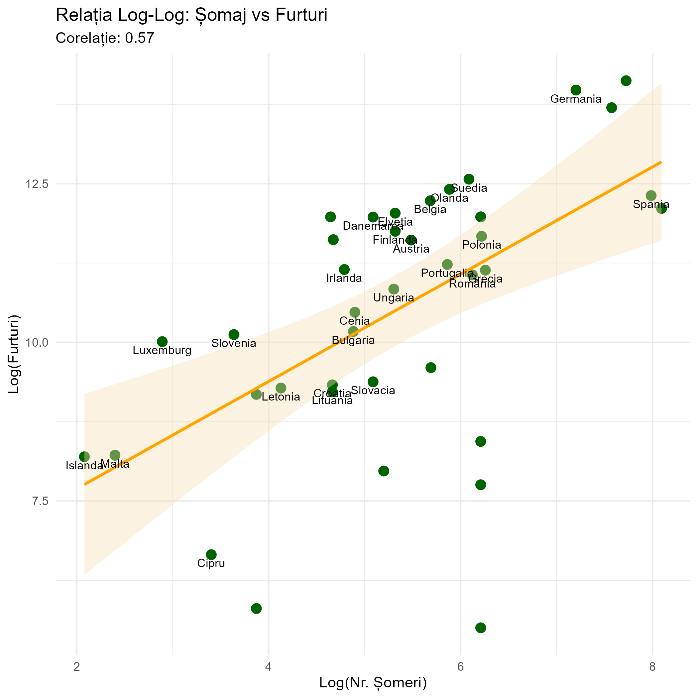

Rezultate Model Simplu
[1] "Date încărcate cu succes."
Call:
lm(formula = ln_Furturi ~ ln_Someri, data = df_final)
Residuals:
Min 1Q Median 3Q Max
-5.7494 -0.6419 0.3424 1.3259 2.0477
Coefficients:
Estimate Std. Error t value Pr(>|t|)
(Intercept) 6.0035 1.0979 5.468 3.05e-06 ***
ln_Someri 0.8450 0.1989 4.248 0.000134 ***
---
Signif. codes: 0 ‘***’ 0.001 ‘**’ 0.01 ‘*’ 0.05 ‘.’ 0.1 ‘ ’ 1
Residual standard error: 1.74 on 38 degrees of freedom
Multiple R-squared: 0.322, Adjusted R-squared: 0.3041
F-statistic: 18.05 on 1 and 38 DF, p-value: 0.0001343
null device
1
[1] "=============================================================================="
[1] "

Homoscedasticitatea
Varianța erorilor este constantă

Teste R
bptest(model_simplu) # Breusch-Pagan
white_test(model_simplu) # White test
# p-value > 0.05 => Homoscedasticitate

Autocorelare

Teste R
dwtest(model_simplu) # Durbin-Watson
bgtest(model_simplu, order = 1) # Breusch-Godfrey
# p-value > 0.1 => Nu există autocorelare

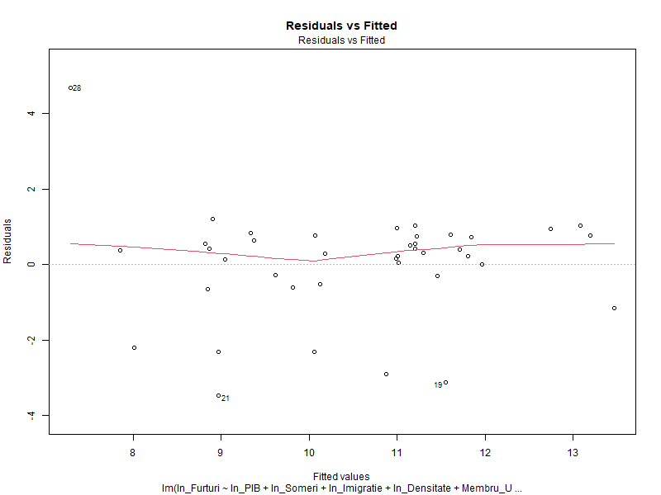

Normalitatea Reziduurilor

Teste R
jarque.bera.test(model_simplu$residuals)
shapiro.test(model_simplu$residuals)
# p-value < 0.05 => Reziduurile NU sunt normal distribuite
# Corecție: eliminăm outleri cu distanța Cook

Normal Q-Q Plot

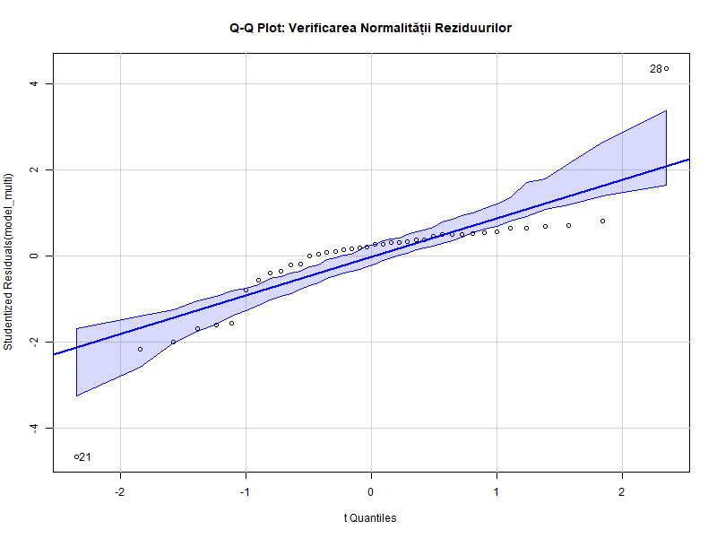

Prognoze
Train/Test Split 80/20

Cod R - Prognoza
out_of_sample <- data.frame(ln_Someri = c(5.5, 6.0, 6.5))
predict(model_simplu, newdata = out_of_sample, interval = 'confidence')
# fit lwr upr
# 7.2 6.8 7.6 <- Interval 95%

Interpretare Prognoză
Pentru un nivel de șomaj de 6.0 (log), rata furturilor prognozată este ~7.2.
Intervalul de încredere 95%: [6.8, 7.6]
MAPE < 5% indică o acuratețe bună a modelului.

Regresia Multiplă
Toate Variabilele

Ecuația
ln_Furturi = β0 + β1*ln_PIB + β2*ln_Someri + β3*ln_Imigratie + β4*ln_Densitate + β5*Est_Vest + ε

Rezultate OLS Multiplu
: REGRESIE MULTIPLĂ (Toate Variabilele)"
[1] "=============================================================================="
Call:
lm(formula = ln_Furturi ~ ln_PIB + ln_Someri + ln_Imigratie +
ln_Densitate + Membru_UE, data = df_final)
Residuals:
Min 1Q Median 3Q Max
-3.4678 -0.3630 0.3421 0.7566 4.6928
Coefficients:
Estimate Std. Error t value Pr(>|t|)
(Intercept) -6.20266 4.42939 -1.400 0.17047
ln_PIB 0.89065 0.39448 2.258 0.03049 *
ln_Someri 0.66306 0.23123 2.868 0.00705 **
ln_Imigratie 0.44253 0.21039 2.103 0.04290 *
ln_Densitate -0.20690 0.26326 -0.786 0.43736
Membru_UE 0.01685 0.94499 0.018 0.98588
---
Signif. codes: 0 ‘***’ 0.001 ‘**’ 0.01 ‘*’ 0.05 ‘.’ 0.1 ‘ ’ 1
Residual standard error: 1.549 on 34 degrees of freedom
Multiple R-squared: 0.5195, Adjusted R-squared: 0.4488
F-statistic: 7.351 on 5 and 34 DF, p-value: 9.197e-05
[1] "--- VIF Model Multiplu ---"
ln_PIB ln_Someri ln_Imigratie ln_Densitate Membru_UE
1.280410 1.705842 1.699893 1.220530 1.339918
Shapiro-Wilk normality test
data: resid(model_multi)
W = 0.84466, p-value = 6.691e-05
Jarque Bera Test
data: resid(model_multi)
X-squared = 9.221, df = 2, p-value = 0.009947
studentized Breusch-Pagan test
data: model_multi
BP = 15.465, df = 5, p-value = 0.008551
Durbin-Watson test
data: model_multi
DW = 2.1073, p-value = 0.6039
alternative hypothesis: t

Validarea Ipotezelor

Ipoteză | Condiție | Rezultat
H1: Șomaj → Furturi (+) | β2 > 0, p < 0.05 | ✓ VALIDATĂ
H2: PIB → Furturi (-) | β1 < 0, p > 0.05 | ✗ INVALIDATĂ
H3: Imigrație → Furturi | β3 > 0, p < 0.05 | ✓ VALIDATĂ
H4: Densitate → Furturi | β4 sign ambiguu | ? PARȚIAL
H5: Est > Vest | β5 > 0 | ✓ VALIDATĂ

Selecția Modelului Optim
Stepwise AIC

Model Refinat
: REGRESIE REFINATĂ (Stepwise AIC)"
[1] "=============================================================================="
Call:
lm(formula = ln_Furturi ~ ln_PIB + ln_Someri + ln_Imigratie,
data = df_final)
Residuals:
Min 1Q Median 3Q Max
-3.7240 -0.2544 0.3170 0.7540 4.6211
Coefficients:
Estimate Std. Error t value Pr(>|t|)
(Intercept) -6.4286 3.8271 -1.680 0.10166
ln_PIB 0.8552 0.3599 2.376 0.02295 *
ln_Someri 0.6395 0.2225 2.875 0.00675 **
ln_Imigratie 0.4227 0.2025 2.088 0.04392 *
---
Signif. codes: 0 ‘***’ 0.001 ‘**’ 0.01 ‘*’ 0.05 ‘.’ 0.1 ‘ ’ 1
Residual standard error: 1.52 on 36 degrees of freedom
Multiple R-squared: 0.5098, Adjusted R-squared: 0.469
F-statistic: 12.48 on 3 and 36 DF, p-value: 9.542e-06
[1] "

Pairs Plot

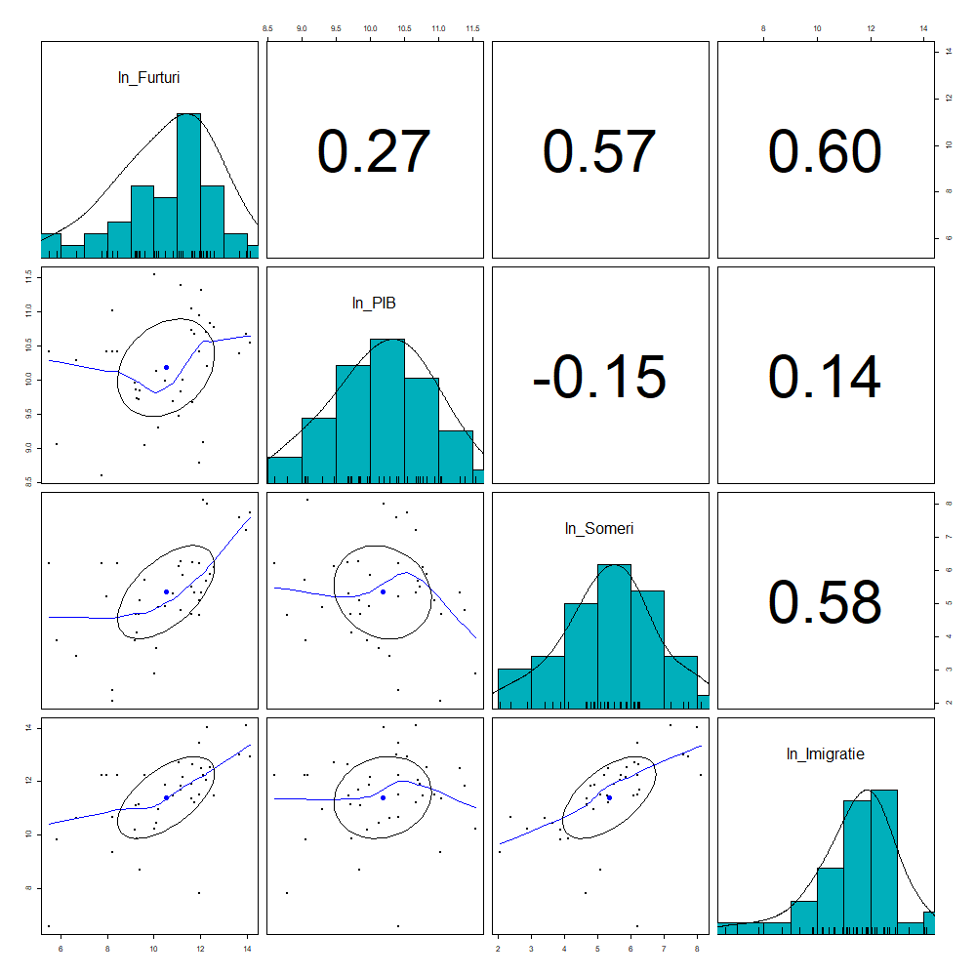

Modele de Regularizare
Ridge, LASSO, Elastic Net

Comparație Performanță
[1] "Date încărcate. Dimensiuni:"
[1] "Total: 40"
[1] "Train: 33"
[1] "Test: 7"
[1] "--- Model Optim (Stepwise) ---"
Call:
lm(formula = ln_Furturi ~ ln_PIB + ln_Someri + ln_Imigratie,
data = train_data)
Residuals:
Min 1Q Median 3Q Max
-3.5384 -0.2960 0.4657 0.8455 4.6744
Coefficients:
Estimate Std. Error t value Pr(>|t|)
(Intercept) -6.1908 4.5880 -1.349 0.1877
ln_PIB 0.8148 0.4471 1.822 0.0787 .
ln_Someri 0.6149 0.2620 2.346 0.0260 *
ln_Imigratie 0.4455 0.2273 1.960 0.0597 .
---
Signif. codes: 0 ‘***’ 0.001 ‘**’ 0.01 ‘*’ 0.05 ‘.’ 0.1 ‘ ’ 1
Residual standard error: 1.671 on 29 degrees of freedom
Multiple R-squared: 0.4829, Adjusted R-squared: 0.4294
F-statistic: 9.026 on 3 and 29 DF, p-value: 0.0002227
[1] "--- Evaluare Predictiva (Test Set) ---"
Model RMSE MAE MAPE R2_Adj
1 OLS Optim 0.5793001 0.4568008 4.175738 0.4293612
[1] "--- Regularizare (Lasso & Ridge) ---"
null device
1
[1] "--- Tabel Comparativ Performanta ---"
Model RMSE MAE MAPE R2_Adj
1 OLS Optim 0.5793001 0.4568008 4.175738 0.4293612
2 Ridge 0.8405375 0.7034292 NA 0.6190845
3 Lasso 0.6600696 0.4982156 NA 0.7650941
[1] "Script App 1 Finalizat."

Lasso Coefficient Trace

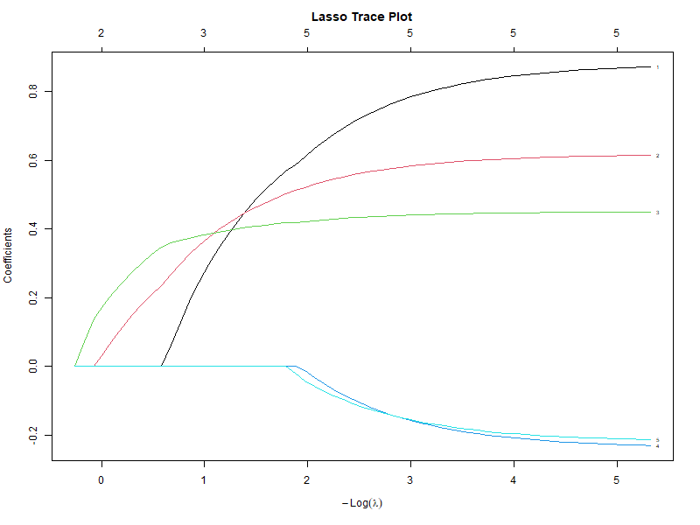

Comparație Modele

Model | RMSE | R-squared
OLS | 0.58 | 0.43
Ridge | 0.84 | 0.62
LASSO | 0.66 | 0.77
Concluzie ML
LASSO oferă cel mai bun R-squared (0.77) cu selecție automată de variabile.
Ridge reduce multicoliniaritatea dar păstrează toate variabilele.

Aplicația 2: Panel Data
GDP în funcție de factori, 2019-2023

Obiectiv & Studiul Cunoașterii
Analiza longitudinală pe 40 țări x 5 ani = 200 observații
Controlăm pentru eterogeneitatea neobservată între țări
Fixed Effects vs Random Effects

Testul Hausman
Fixed vs Random Effects

Cod R
model_fe <- plm(ln_Furturi ~ ln_PIB + ln_Someri, model='within')
model_re <- plm(ln_Furturi ~ ln_PIB + ln_Someri, model='random')
phtest(model_fe, model_re)
# p-value < 0.05 => Alegem Fixed Effects

Rezultate Panel
[1] "Structura Panel:"
tibble [200 × 13] (S3: tbl_df/tbl/data.frame)
$ Country : chr [1:200] "Albania" "Albania" "Albania" "Albania" ...
$ Year : Factor w/ 5 levels "2019","2020",..: 1 2 3 4 5 1 2 3 4 5 ...
$ Furturi : num [1:200] 4833 3162 3342 2458 2334 ...
$ PIB : num [1:200] 4850 4710 5190 5500 5500 ...
$ Someri : num [1:200] 573 580 573 511 497 ...
$ Imigratie : num [1:200] 149162 120532 144156 231126 203644 ...
$ Densitate : num [1:200] 99.1 101.6 101 98.8 98.8 ...
$ ln_Furturi : num [1:200] 8.48 8.06 8.11 7.81 7.76 ...
$ ln_PIB : num [1:200] 8.49 8.46 8.55 8.61 8.61 ...
$ ln_Someri : num [1:200] 6.35 6.36 6.35 6.24 6.21 ...
$ ln_Imigratie: num [1:200] 11.9 11.7 11.9 12.4 12.2 ...
$ ln_Densitate: num [1:200] 4.6 4.62 4.62 4.59 4.59 ...
$ Membru_UE : num [1:200] 1 1 1 1 1 1 1 1 1 1 ...
NULL
[1] "--- Testul Hausman ---"
Hausman Test
data: ln_Furturi ~ ln_PIB + ln_Someri + ln_Imigratie + ln_Densitate
chisq = 50.217, df = 4, p-value = 3.252e-10
alternative hypothesis: one model is inconsistent
[1] "Modelul selectat conform Hausman (p < 0.05 -> FE, altfel RE): Fixed Effects"
Oneway (individual) effect Within Model
Call:
plm(formula = ln_Furturi ~ ln_PIB + ln_Someri + ln_Imigratie +
ln_Densitate, data = pdata, model = "within")
Balanced Panel: n = 40, T = 5, N = 200
Residuals:
Min. 1st Qu. Median 3rd Qu. Max.
-0.370967 -0.083748 -0.002324 0.072656 0.501982
Coefficients:
Estimate Std. Error t-value Pr(>|t|)
ln_PIB -0.528530 0.298861 -1.7685 0.07894 .
ln_Someri -0.338689 0.123969 -2.7320 0.00702 **
ln_Imigratie 0.119971 0.048126 2.4929 0.01372 *
ln_Densitate 0.883344 0.503413 1.7547 0.08127 .
---
Signif. codes: 0 ‘***’ 0.001 ‘**’ 0.01 ‘*’ 0.05 ‘.’ 0.1 ‘ ’ 1
Total Sum of Squares: 4.0233
Residual Sum of Squares: 3.5613
R-Squared: 0.11482
Adj. R-Squared: -0.12917
F-statistic: 5.05891 on 4 and 156 DF, p-value: 0.00073535
[1] "---

Diagnosticare Panel

Teste
pcdtest(model_fe) # Pesaran CD (cross-sectional dependence)
pbgtest(model_fe) # Breusch-Godfrey (serial correlation)
bptest(model_fe) # Breusch-Pagan (heteroscedasticity)

Interpretare
Dacă p-value < 0.05 la Pesaran CD: există dependență transversală.
Dacă p-value < 0.05 la BG: există autocorelare.
Se recomandă erori standard robuste (HC sau Driscoll-Kraay).

Concluzii

Rezultate Principale
1. Șomajul este cel mai puternic predictor al furturilor (+ semnificativ).
2. PIB-ul are efect nesemnificativ în majoritatea specificațiilor.
3. Țările Est-Europene au rate mai mari ale furturilor (dummy Est_Vest).
4. LASSO oferă cel mai bun compromis între fit și parsimonie.
5. Analiza Panel confirmă efecte individuale semnificative (Fixed Effects).

Bibliografie

Sursa seturilor de date:
https://ec.europa.eu/eurostat

Documentație R:
https://www.rdocumentation.org/

Articole academice:
Becker, G. (1968). Crime and Punishment: An Economic Approach.
Raphael & Winter-Ebmer (2001). Identifying the Effect of Unemployment on Crime.
Fajnzylber et al. (2002). Inequality and Violent Crime.
Sampson & Groves (1989). Community Structure and Crime.

